Naam: …………………………………………………………
Bij het Klap-magazine van februari 2020

1. Hoe kunnen wij ons steentje bijdragen om de biodiversiteit in stand te houden? (zie artikel ‘Dikketruiendag’). Geef 3 manieren hoe wij kunnen helpen.
________________________________________________________________________________________________________________________________________________________________________________________________________________________________________________
2. Van waar komt de naam Valentijn die elk jaar op 14 februari gevierd wordt? Tip: zie ‘Valentino’.
________________________________________________________________________________________________________________________________________________________________________________________________________________________________________________
3. Vul deze zinnen aan met een passend woord. Je moet misschien wel wat opzoekingswerk doen in je Klap …
a) De ‘lange verrekijker' die onderzeeërs hebben, is een __________________________________
b) De vulkaan die onlangs uitgebarsten is in de Filipijnen, is de _____________________- vulkaan.
c) De film Joker is maar liefst _____________________ keer genomineerd voor de Oscars.
d) De provinciehoofdplaats van Henegouwen is ___________________________

4. Vul de tekst aan over ‘Het snelste landdier’.
Een ____________________________ loopt het snelste over land. Hij kan tot _____________________ km/uur halen. Dat is even snel als een auto op de snelweg.
In _________ seconden gaat hij naar die topsnelheid. Hij kan dat echter niet zo lang aanhouden. Na _________________________ moet hij even rusten.
Met zijn _______________ stuurt hij. Door zijn lange ________________ kan hij krachtig afzetten.
Hij kan ook sprongen maken van ___________________ meter lang.

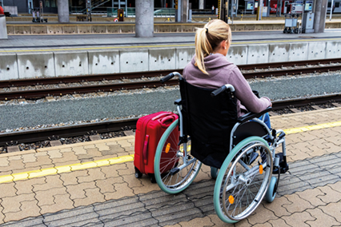

5. Lees het artikel ‘Treinen voor iedereen’.
Vind jij dat treinen aangepast moeten zijn voor iedereen? Leg kort uit waarom (niet).
_______________________________________________________________________________________________________________________________________________________________________________________________________________________________________________________________

6. Zoek het op in het artikel ‘Ter land, ter zee en in de lucht’.
Mensen zijn steeds in beweging. Ze proberen al eeuwig om dieren na te bootsen. Geef twee hulpmiddelen waardoor ze onder water kunnen blijven of waarmee ze van een berg kunnen springen.
Onder water: ____________________________________________
Van een berg: ____________________________________________
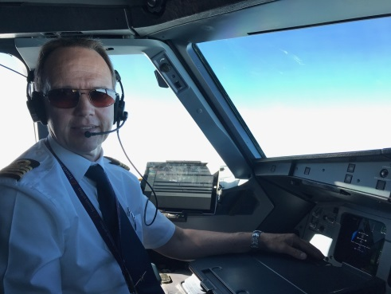 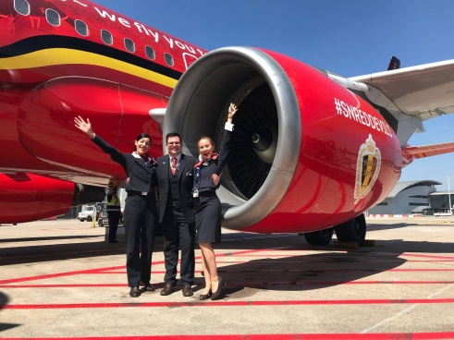
7. Kies het ‘wist-je-dat-je’ uit het interview met de piloot en de stewardess dat op jou het meeste indruk maakte en noteer het hieronder. (Er staan 4 wist-je-dat-jes in een tekstballon.)
_______________________________________________________________________________________________________________________________________________________________________________________________________________________________________________
8. Beschrijf hoe een ‘Gilles’ eruit ziet. Zie de pagina ‘Op reis in België’.
________________________________________________________________________________________________________________________________________________________________________________________________________________________________________________

